Документ предоставлен КонсультантПлюс

КОМИТЕТ ГОСУДАРСТВЕННОЙ ОХРАНЫ ОБЪЕКТОВ
КУЛЬТУРНОГО НАСЛЕДИЯ ВОЛГОГРАДСКОЙ ОБЛАСТИ

ПРИКАЗ
от 11 апреля 2022 г. N 133

О ВКЛЮЧЕНИИ ВЫЯВЛЕННЫХ ОБЪЕКТОВ КУЛЬТУРНОГО НАСЛЕДИЯ
В ЕДИНЫЙ ГОСУДАРСТВЕННЫЙ РЕЕСТР ОБЪЕКТОВ КУЛЬТУРНОГО
НАСЛЕДИЯ (ПАМЯТНИКОВ ИСТОРИИ И КУЛЬТУРЫ) НАРОДОВ РОССИЙСКОЙ
ФЕДЕРАЦИИ В КАЧЕСТВЕ ОБЪЕКТОВ КУЛЬТУРНОГО НАСЛЕДИЯ
РЕГИОНАЛЬНОГО ЗНАЧЕНИЯ, УТВЕРЖДЕНИИ ГРАНИЦ И РЕЖИМА
ИСПОЛЬЗОВАНИЯ ИХ ТЕРРИТОРИИ

В соответствии со статьями 3.1, 18, 33 Федерального закона от 25 июня 2002 г. N 73-ФЗ "Об объектах культурного наследия (памятниках истории и культуры) народов Российской Федерации", пунктом 8 требований к составлению проектов границ территорий объектов культурного наследия, утвержденных приказом Министерства культуры Российской Федерации от 04 июня 2015 г. N 1745, Положением о комитете государственной охраны объектов культурного наследия Волгоградской области, утвержденным постановлением Администрации Волгоградской области от 19 декабря 2016 г. N 697-п, приказываю:
1. Включить выявленные объекты культурного наследия в единый государственный реестр объектов культурного наследия (памятников истории и культуры) народов Российской Федерации в качестве объектов культурного наследия регионального значения согласно приложению 1.
2. Утвердить границы и режим использования территории объектов культурного наследия регионального значения:
"Лавка торговая Аникина", расположенного по адресу: Волгоградская область, Иловлинский район, р.п. Иловля, ул. Буденного, 51, согласно приложению 2;
"Дом жилой", расположенного по адресу: Волгоградская область, Иловлинский район, р.п. Иловля, ул. Буденного, 49, согласно приложению 3;
"Колокольня Церкви Святой Троицы", расположенного по адресу: Волгоградская область, Иловлинский район, ст-ца Качалинская, согласно приложению 4;
"Домовладение купца Бабушкина", расположенного по адресу: Волгоградская область, Иловлинский район, ст-ца Качалинская, ул. Бахтурова, 135А, согласно приложению 5;
"Дом Акимова", расположенного по адресу: Волгоградская область, Дубовский район, г. Дубовка, ул. Октябрьская, 17 (литера А), согласно приложению 6;
"Дом Крючкова В.Г." (флигель), расположенного по адресу: Волгоградская область, г. Дубовка, ул. Степная, 2, согласно приложению 7;
"Дом Крючкова В.Г.", расположенного по адресу: Волгоградская область, г. Дубовка, ул. Степная, 4, согласно приложению 8;
"Магазин Маренова", расположенного по адресу: Волгоградская область, г. Дубовка, ул. Московская, 28, согласно приложению 9;
"Магазин Бабушкина", расположенного по адресу: Волгоградская область, г. Дубовка, ул. Московская, 30, согласно приложению 10;
"Административно-жилое здание Репниковых-Горевых", расположенного по адресу: Волгоградская область, г. Дубовка, ул. Московская, 6, согласно приложению 11.
3. Настоящий приказ вступает в силу со дня его подписания и подлежит официальному опубликованию.

Председатель комитета
А.Ю.БАЖЕНОВ

Приложение 1
к приказу
комитета государственной
охраны объектов
культурного наследия
Волгоградской области
от 11.04.2022 N 133

ВЫЯВЛЕННЫЕ ОБЪЕКТЫ КУЛЬТУРНОГО НАСЛЕДИЯ, ВКЛЮЧАЕМЫЕ В ЕДИНЫЙ
ГОСУДАРСТВЕННЫЙ РЕЕСТР ОБЪЕКТОВ КУЛЬТУРНОГО НАСЛЕДИЯ
(ПАМЯТНИКОВ ИСТОРИИ И КУЛЬТУРЫ) НАРОДОВ РОССИЙСКОЙ ФЕДЕРАЦИИ
В КАЧЕСТВЕ ОБЪЕКТОВ КУЛЬТУРНОГО НАСЛЕДИЯ РЕГИОНАЛЬНОГО
ЗНАЧЕНИЯ

N п/п | Наименование объекта культурного наследия | Дата создания (перестроек) объекта | Вид объекта культурного наследия | Адрес объекта культурного наследия
1 | "Лавка торговая Аникина" | 1890 г. | памятник | Волгоградская область, Иловлинский район, р.п. Иловля, ул. Буденного, 51
2 | "Дом жилой" | кон. XIX - нач. XX вв. | памятник | Волгоградская область, Иловлинский район, р.п. Иловля, ул. Буденного, 49
3 | "Колокольня Церкви Святой Троицы" | 1786 - 1793 гг. | памятник | Волгоградская область, Иловлинский район, ст-ца Качалинская
4 | "Домовладение купца Бабушкина" | кон. XIX - нач. XX вв. | памятник | Волгоградская область, Иловлинский район, ст-ца Качалинская, ул. Бахтурова, 135А
5 | "Дом Акимова" | нач. XX в. | памятник | Волгоградская область, Дубовский район, г. Дубовка, ул. Октябрьская, 17 (литера А)
6 | "Дом Крючкова В.Г." (флигель) | кон. XIX - нач. XX вв. | памятник | Волгоградская область, г. Дубовка, ул. Степная, 2
7 | "Дом Крючкова В.Г." | кон. XIX - нач. XX вв. | памятник | Волгоградская область, г. Дубовка, ул. Степная, 4
8 | "Магазин Маренова" | 2-я пол. XIX в. | памятник | Волгоградская область, г. Дубовка, ул. Московская, 28
9 | "Магазин Бабушкина" | кон. XIX в. | памятник | Волгоградская область, г. Дубовка, ул. Московская, 28
10 | "Административно-жилое здание Репниковых-Горевых" | 1-я пол. XIX в. | памятник | Волгоградская область, г. Дубовка, ул. Московская, 6

Приложение 2
к приказу
комитета государственной
охраны объектов
культурного наследия
Волгоградской области
от 11.04.2022 N 133

Схема границ территории объекта культурного наследия
регионального значения "Лавка торговая Аникина",
расположенного по адресу: Волгоградская область,
Иловлинский район, р.п. Иловля, ул. Буденного, 51

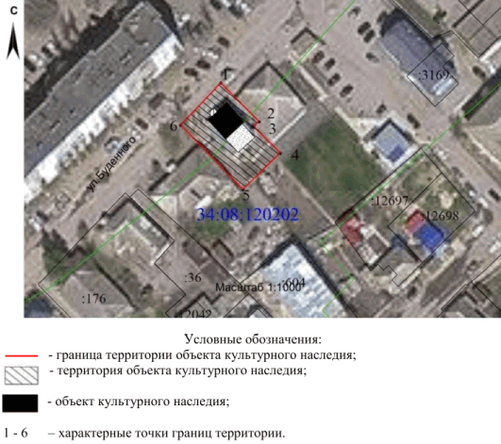

Перечень координат характерных точек границ территории
объекта культурного наследия регионального значения "Лавка
торговая Аникина", расположенного по адресу: Волгоградская
область, Иловлинский район, р.п. Иловля, ул. Буденного, 51

Система координат: МСК 34, зона

Номер характерной точки | Х | У
1 | 549231,56 | 1367539,2
2 | 549219,85 | 1367550,83
3 | 549218,29 | 1367549,2
4 | 549210,18 | 1367557,28
5 | 549199,29 | 1367545,95
6 | 549218,78 | 1367527
1 | 549231,56 | 1367539,2

Режим использования территории объекта культурного
наследия регионального значения "Лавка торговая Аникина",
расположенного по адресу: Волгоградская область, Иловлинский
район, р.п. Иловля, ул. Буденного, 51

В границах территории объекта культурного наследия регионального значения "Лавка торговая Аникина", расположенного по адресу: Волгоградская область, Иловлинский район, р.п. Иловля, ул. Буденного, 51, запрещается строительство объектов капитального строительства и увеличение объемно-пространственных характеристик, существующих объектов капитального строительства, а также проведение земляных, строительных и иных работ, за исключением:
работ по сохранению объекта культурного наследия или его отдельных элементов, сохранению историко-градостроительной или природной среды объекта культурного наследия, которые осуществляются при условии соблюдения мер по обеспечению его сохранности;
работ по сносу (демонтажу) дисгармоничных объектов капитального строительства, которые осуществляются при условии соблюдения мер по обеспечению сохранности объекта культурного наследия;
капитального ремонта и реконструкции инженерных коммуникаций, которые осуществляются при условии соблюдения мер по обеспечению сохранности объекта культурного наследия;
работ по благоустройству территории объекта культурного наследия, которые осуществляются при условии соблюдения мер по обеспечению его сохранности;
мероприятий по музеефикации объекта культурного наследия, которые осуществляются при условии соблюдения мер по обеспечению его сохранности.

Приложение 3
к приказу
комитета государственной
охраны объектов
культурного наследия
Волгоградской области
от 11.04.2022 N 133

Схема границ территории объекта культурного наследия
регионального значения "Дом жилой", расположенного
по адресу: Волгоградская область, Иловлинский район,
р.п. Иловля, ул. Буденного, 49

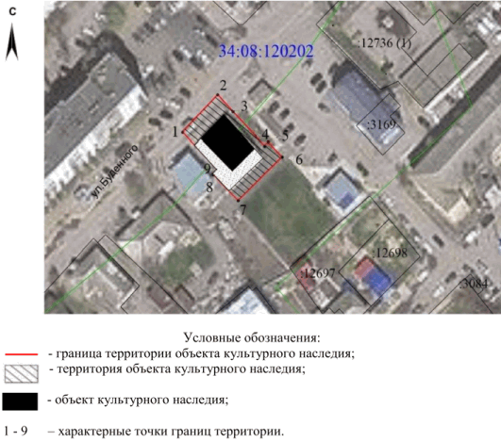

Перечень координат характерных точек границ территории
объекта культурного наследия регионального значения "Дом
жилой", расположенного по адресу: Волгоградская область,
Иловлинский район, р.п. Иловля, ул. Буденного, 49

Система координат: МСК 34, зона 1

Номер характерной точки | Х | У
1 | 549231,56 | 1367539,2
2 | 549243,35 | 1367550,6
3 | 549238,04 | 1367555,6
4 | 549227,3 | 1367565,88
5 | 549228,64 | 1367567,06
6 | 549223,92 | 1367571,6
7 | 549210,18 | 1367557,28
8 | 549218,29 | 1367549,2
9 | 549219,85 | 1367550,83
1 | 549231,56 | 1367539,2

Режим использования территории объекта культурного наследия
регионального значения "Дом жилой", расположенного
по адресу: Волгоградская область, Иловлинский район,
р.п. Иловля, ул. Буденного, 49

В границах территории объекта культурного наследия регионального значения "Дом жилой", расположенного по адресу: Волгоградская область, Иловлинский район, р.п. Иловля, ул. Буденного, 49, запрещается строительство объектов капитального строительства и увеличение объемно-пространственных характеристик, существующих объектов капитального строительства, а также проведение земляных, строительных и иных работ, за исключением:
работ по сохранению объекта культурного наследия или его отдельных элементов, сохранению историко-градостроительной или природной среды объекта культурного наследия, которые осуществляются при условии соблюдения мер по обеспечению его сохранности;
работ по сносу (демонтажу) дисгармоничных объектов капитального строительства, которые осуществляются при условии соблюдения мер по обеспечению сохранности объекта культурного наследия;
капитального ремонта и реконструкции инженерных коммуникаций, которые осуществляются при условии соблюдения мер по обеспечению сохранности объекта культурного наследия;
работ по благоустройству территории объекта культурного наследия, которые осуществляются при условии соблюдения мер по обеспечению его сохранности;
мероприятий по музеефикации объекта культурного наследия, которые осуществляются при условии соблюдения мер по обеспечению его сохранности.

Приложение 4
к приказу
комитета государственной
охраны объектов
культурного наследия
Волгоградской области
от 11.04.2022 N 133

Схема границ территории объекта культурного наследия
регионального значения "Колокольня Церкви Святой Троицы",
расположенного по адресу: Волгоградская область,
Иловлинский район, ст-ца Качалинская

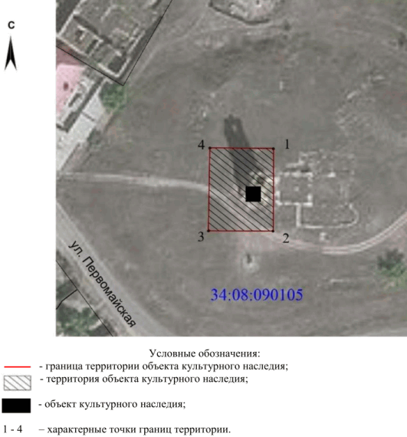

Перечень координат характерных точек границ территории
объекта культурного наследия регионального значения
"Колокольня Церкви Святой Троицы", расположенного по адресу:
Волгоградская область, Иловлинский район, ст-ца Качалинская

Система координат: МСК 34, зона 1

Номер характерной точки | Х | У
1 | 527215,84 | 1371729,86
2 | 527188,29 | 1371729,76
3 | 527188,39 | 1371708,17
4 | 527216,11 | 1371708,63
1 | 527215,84 | 1371729,86

Режим использования территории объекта культурного наследия
регионального значения "Колокольня Церкви Святой Троицы",
расположенного по адресу: Волгоградская область,
Иловлинский район, ст-ца Качалинская

В границах территории объекта культурного наследия регионального значения "Колокольня Церкви Святой Троицы", расположенного по адресу: Волгоградская область, Иловлинский район, ст-ца Качалинская, запрещается строительство объектов капитального строительства и увеличение объемно-пространственных характеристик, существующих объектов капитального строительства, а также проведение земляных, строительных и иных работ, за исключением:
работ по сохранению объекта культурного наследия или его отдельных элементов, сохранению историко-градостроительной или природной среды объекта культурного наследия, которые осуществляются при условии соблюдения мер по обеспечению его сохранности;
работ по сносу (демонтажу) дисгармоничных объектов капитального строительства, которые осуществляются при условии соблюдения мер по обеспечению сохранности объекта культурного наследия;
капитального ремонта и реконструкции инженерных коммуникаций, которые осуществляются при условии соблюдения мер по обеспечению сохранности объекта культурного наследия;
работ по благоустройству территории объекта культурного наследия, которые осуществляются при условии соблюдения мер по обеспечению его сохранности;
мероприятий по музеефикации объекта культурного наследия, которые осуществляются при условии соблюдения мер по обеспечению его сохранности.

Приложение 5
к приказу
комитета государственной
охраны объектов
культурного наследия
Волгоградской области
от 11.04.2022 N 133

Схема границ территории объекта культурного наследия
регионального значения "Домовладение купца Бабушкина",
расположенного по адресу: Волгоградская область, Иловлинский
район, ст-ца Качалинская, ул. Бахтурова, 135А

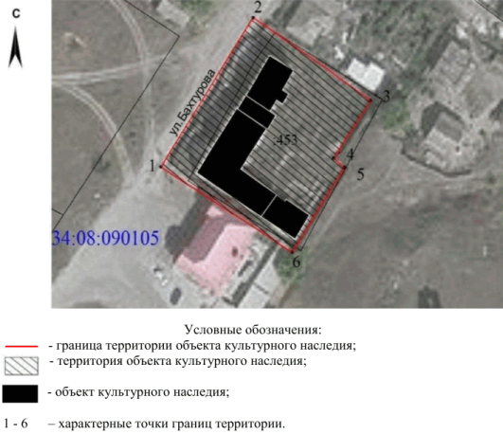

Перечень координат характерных точек границ территории
объекта культурного наследия регионального значения
"Домовладение купца Бабушкина", расположенного по адресу:
Волгоградская область, Иловлинский район, ст-ца Качалинская,
ул. Бахтурова, 135А

Система координат: МСК 34, зона 1

Номер характерной точки | Х | У
1 | 527259,91 | 1371639,22
2 | 527300,78 | 1371665,81
3 | 527278,09 | 1371699,77
4 | 527262,27 | 1371689,07
5 | 527259,8 | 1371692,08
6 | 527236,54 | 1371677,06
1 | 527259,91 | 1371639,22

Режим использования территории объекта культурного наследия
регионального значения "Домовладение купца Бабушкина",
расположенного по адресу: Волгоградская область, Иловлинский
район, ст-ца Качалинская, ул. Бахтурова, 135А

В границах территории объекта культурного наследия регионального значения "Домовладение купца Бабушкина", расположенного по адресу: Волгоградская область, Иловлинский район, ст-ца Качалинская, ул. Бахтурова, 135А, запрещается строительство объектов капитального строительства и увеличение объемно-пространственных характеристик, существующих объектов капитального строительства, а также проведение земляных, строительных и иных работ, за исключением:
работ по сохранению объекта культурного наследия или его отдельных элементов, сохранению историко-градостроительной или природной среды объекта культурного наследия, которые осуществляются при условии соблюдения мер по обеспечению его сохранности;
работ по сносу (демонтажу) дисгармоничных объектов капитального строительства, которые осуществляются при условии соблюдения мер по обеспечению сохранности объекта культурного наследия;
капитального ремонта и реконструкции инженерных коммуникаций, которые осуществляются при условии соблюдения мер по обеспечению сохранности объекта культурного наследия;
работ по благоустройству территории объекта культурного наследия, которые осуществляются при условии соблюдения мер по обеспечению его сохранности;
мероприятий по музеефикации объекта культурного наследия, которые осуществляются при условии соблюдения мер по обеспечению его сохранности.

Приложение 6
к приказу
комитета государственной
охраны объектов
культурного наследия
Волгоградской области
от 11.04.2022 N 133

Схема границ территории объекта культурного наследия
регионального значения "Дом Акимова", расположенного
по адресу: Волгоградская область, Дубовский район,
г. Дубовка, ул. Октябрьская, 17 (литера А)

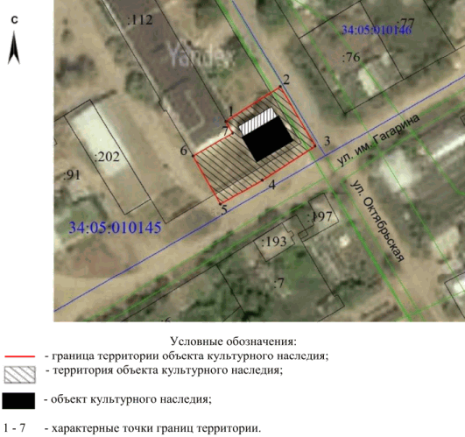

Перечень координат характерных точек границ территории
объекта культурного наследия регионального значения
"Дом Акимова", расположенного по адресу: Волгоградская
область, Дубовский район, г. Дубовка, ул. Октябрьская, 17
(литера А)

Система координат: МСК 34, зона 2

Номер характерной точки | Х | У
1 | 521362,29 | 2210461,81
2 | 521373,86 | 2210480,12
3 | 521353,96 | 2210491,78
4 | 521342,57 | 2210474,11
5 | 521334,51 | 2210459,98
6 | 521350,6 | 2210450,86
7 | 521358,33 | 2210464,12
1 | 521362,29 | 2210461,81

Режим использования территории объекта культурного наследия
регионального значения "Дом Акимова", расположенного
по адресу: Волгоградская область, Дубовский район,
г. Дубовка, ул. Октябрьская, 17 (литера А)

В границах территории объекта культурного наследия регионального значения "Дом Акимова", расположенного по адресу: Волгоградская область, Дубовский район, г. Дубовка, ул. Октябрьская, 17 (литера А), запрещается строительство объектов капитального строительства и увеличение объемно-пространственных характеристик, существующих объектов капитального строительства, а также проведение земляных, строительных и иных работ, за исключением:
работ по сохранению объекта культурного наследия или его отдельных элементов, сохранению историко-градостроительной или природной среды объекта культурного наследия, которые осуществляются при условии соблюдения мер по обеспечению его сохранности;
работ по сносу (демонтажу) дисгармоничных объектов капитального строительства, которые осуществляются при условии соблюдения мер по обеспечению сохранности объекта культурного наследия;
капитального ремонта и реконструкции инженерных коммуникаций, которые осуществляются при условии соблюдения мер по обеспечению сохранности объекта культурного наследия;
работ по благоустройству территории объекта культурного наследия, которые осуществляются при условии соблюдения мер по обеспечению его сохранности;
мероприятий по музеефикации объекта культурного наследия, которые осуществляются при условии соблюдения мер по обеспечению его сохранности.

Приложение 7
к приказу
комитета государственной
охраны объектов
культурного наследия
Волгоградской области
от 11.04.2022 N 133

Схема границ территории объекта культурного наследия
регионального значения "Дом Крючкова В.Г." (флигель),
расположенного по адресу: Волгоградская область, г. Дубовка,
ул. Степная, 2

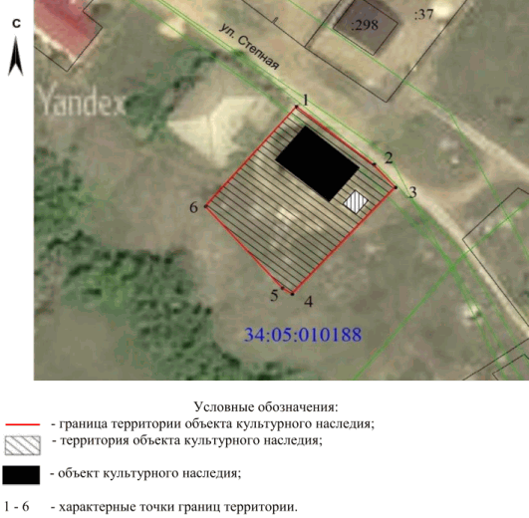

Перечень координат характерных точек границ территории
объекта культурного наследия регионального значения
"Дом Крючкова В.Г." (флигель), расположенного по адресу:
Волгоградская область, г. Дубовка, ул. Степная, 2

Система координат: МСК 34, зона 2

Номер характерной точки | Х | У
1 | 519885,23 | 2209764,86
2 | 519868,8 | 2209785,34
3 | 519862,31 | 2209791,04
4 | 519832,11 | 2209763,73
5 | 519833,84 | 2209761,16
6 | 519856,9 | 2209740,85
1 | 519885,23 | 2209764,86

Режим использования территории объекта культурного наследия
регионального значения "Дом Крючкова В.Г." (флигель),
расположенного по адресу: Волгоградская область, г. Дубовка,
ул. Степная, 2

В границах территории объекта культурного наследия регионального значения "Дом Крючкова В.Г." (флигель), расположенного по адресу: Волгоградская область, г. Дубовка, ул. Степная, 2, запрещается строительство объектов капитального строительства и увеличение объемно-пространственных характеристик, существующих объектов капитального строительства, а также проведение земляных, строительных и иных работ, за исключением:
работ по сохранению объекта культурного наследия или его отдельных элементов, сохранению историко-градостроительной или природной среды объекта культурного наследия, которые осуществляются при условии соблюдения мер по обеспечению его сохранности;
работ по сносу (демонтажу) дисгармоничных объектов капитального строительства, которые осуществляются при условии соблюдения мер по обеспечению сохранности объекта культурного наследия;
капитального ремонта и реконструкции инженерных коммуникаций, которые осуществляются при условии соблюдения мер по обеспечению сохранности объекта культурного наследия;
работ по благоустройству территории объекта культурного наследия, которые осуществляются при условии соблюдения мер по обеспечению его сохранности;
мероприятий по музеефикации объекта культурного наследия, которые осуществляются при условии соблюдения мер по обеспечению его сохранности.

Приложение 8
к приказу
комитета государственной
охраны объектов
культурного наследия
Волгоградской области
от 11.04.2022 N 133

Схема границ территории объекта культурного наследия
регионального значения "Дом Крючкова В.Г.", расположенного
по адресу: Волгоградская область, г. Дубовка, ул. Степная, 4

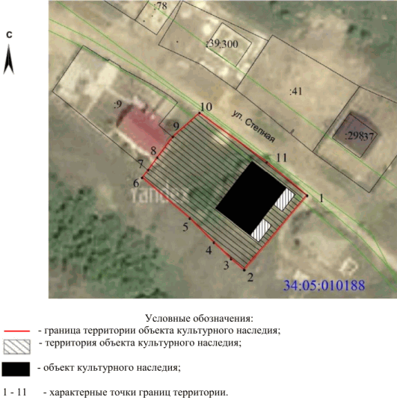

Перечень координат характерных точек границ территории
объекта культурного наследия регионального значения "Дом
Крючкова В.Г.", расположенного по адресу: Волгоградская
область, г. Дубовка, ул. Степная, 4

Система координат: МСК 34, зона 2

Номер характерной точки | Х | У
1 | 519885,23 | 2209764,86
2 | 519856,9 | 2209740,85
3 | 519861,1 | 2209735,81
4 | 519867,49 | 2209729,29
5 | 519876,59 | 2209720,09
6 | 519892,06 | 2209701,92
7 | 519895,11 | 2209704,18
8 | 519899,84 | 2209707,64
9 | 519907,67 | 2209713,56
10 | 519916,71 | 2209723,75
11 | 519898,11 | 2209749,46
1 | 519885,23 | 2209764,86

Режим использования территории объекта культурного наследия
регионального значения "Дом Крючкова В.Г.", расположенного
по адресу: Волгоградская область, г. Дубовка, ул. Степная, 4

В границах территории объекта культурного наследия регионального значения "Дом Крючкова В.Г.", расположенного по адресу: Волгоградская область, г. Дубовка, ул. Степная, 4, запрещается строительство объектов капитального строительства и увеличение объемно-пространственных характеристик, существующих объектов капитального строительства, а также проведение земляных, строительных и иных работ, за исключением:
работ по сохранению объекта культурного наследия или его отдельных элементов, сохранению историко-градостроительной или природной среды объекта культурного наследия, которые осуществляются при условии соблюдения мер по обеспечению его сохранности;
работ по сносу (демонтажу) дисгармоничных объектов капитального строительства, которые осуществляются при условии соблюдения мер по обеспечению сохранности объекта культурного наследия;
капитального ремонта и реконструкции инженерных коммуникаций, которые осуществляются при условии соблюдения мер по обеспечению сохранности объекта культурного наследия;
работ по благоустройству территории объекта культурного наследия, которые осуществляются при условии соблюдения мер по обеспечению его сохранности;
мероприятий по музеефикации объекта культурного наследия, которые осуществляются при условии соблюдения мер по обеспечению его сохранности.

Приложение 9
к приказу
комитета государственной
охраны объектов
культурного наследия
Волгоградской области
от 11.04.2022 N 133

Схема границ территории объекта культурного наследия
регионального значения "Магазин Маренова", расположенного
по адресу: Волгоградская область, г. Дубовка,
ул. Московская, 28

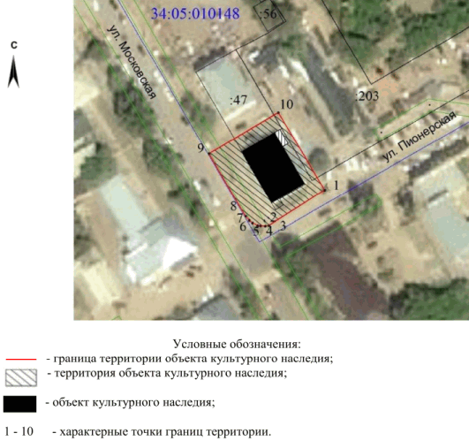

Перечень координат характерных точек границ территории
объекта культурного наследия регионального значения
"Магазин Маренова", расположенного по адресу: Волгоградская
область, г. Дубовка, ул. Московская, 28

Система координат: МСК 34, зона 2

Номер характерной точки | Х | У
1 | 521776,39 | 2210760,26
2 | 521763,96 | 2210740,77
3 | 521763,76 | 2210739,43
4 | 521763,85 | 2210737,77
5 | 521764,02 | 2210736,75
6 | 521764,88 | 2210734,98
7 | 521765,74 | 2210733,85
8 | 521767,18 | 2210732,59
9 | 521789,15 | 2210719,78
10 | 521803,56 | 2210744,01
1 | 521776,39 | 2210760,26

Режим использования территории объекта культурного наследия
регионального значения "Магазин Маренова", расположенного
по адресу: Волгоградская область, г. Дубовка,
ул. Московская, 28

В границах территории объекта культурного наследия регионального значения "Магазин Маренова", расположенного по адресу: Волгоградская область, г. Дубовка, ул. Московская, 28, запрещается строительство объектов капитального строительства и увеличение объемно-пространственных характеристик, существующих объектов капитального строительства, а также проведение земляных, строительных и иных работ, за исключением:
работ по сохранению объекта культурного наследия или его отдельных элементов, сохранению историко-градостроительной или природной среды объекта культурного наследия, которые осуществляются при условии соблюдения мер по обеспечению его сохранности;
работ по сносу (демонтажу) дисгармоничных объектов капитального строительства, которые осуществляются при условии соблюдения мер по обеспечению сохранности объекта культурного наследия;
капитального ремонта и реконструкции инженерных коммуникаций, которые осуществляются при условии соблюдения мер по обеспечению сохранности объекта культурного наследия;
работ по благоустройству территории объекта культурного наследия, которые осуществляются при условии соблюдения мер по обеспечению его сохранности;
мероприятий по музеефикации объекта культурного наследия, которые осуществляются при условии соблюдения мер по обеспечению его сохранности.

Приложение 10
к приказу
комитета государственной
охраны объектов
культурного наследия
Волгоградской области
от 11.04.2022 N 133

Схема границ территории объекта культурного наследия
регионального значения "Магазин Бабушкина", расположенного
по адресу: Волгоградская область, г. Дубовка,
ул. Московская, 30

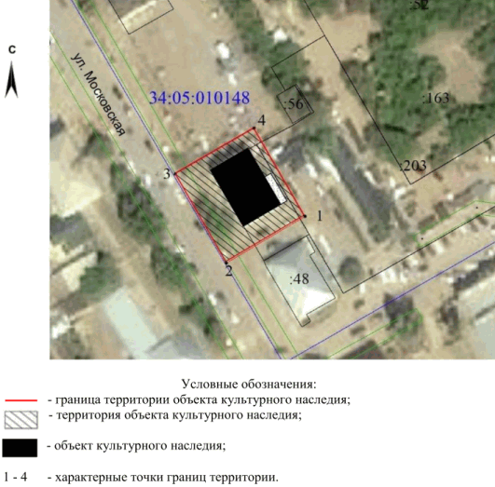

Перечень координат характерных точек границ территории
объекта культурного наследия регионального значения "Магазин
Бабушкина", расположенного по адресу: Волгоградская область,
г. Дубовка, ул. Московская, 30

Система координат: МСК 34, зона 2

Номер характерной точки | Х | У
1 | 521803,56 | 2210744,01
2 | 521789,15 | 2210719,78
3 | 521816,65 | 2210704,05
4 | 521830,68 | 2210728,29
1 | 521803,56 | 2210744,01

Режим использования территории объекта культурного наследия
регионального значения "Магазин Бабушкина", расположенного
по адресу: Волгоградская область, г. Дубовка,
ул. Московская, 30

В границах территории объекта культурного наследия регионального значения "Магазин Бабушкина", расположенного по адресу: Волгоградская область, г. Дубовка, ул. Московская, 30, запрещается строительство объектов капитального строительства и увеличение объемно-пространственных характеристик, существующих объектов капитального строительства, а также проведение земляных, строительных и иных работ, за исключением:
работ по сохранению объекта культурного наследия или его отдельных элементов, сохранению историко-градостроительной или природной среды объекта культурного наследия, которые осуществляются при условии соблюдения мер по обеспечению его сохранности;
работ по сносу (демонтажу) дисгармоничных объектов капитального строительства, которые осуществляются при условии соблюдения мер по обеспечению сохранности объекта культурного наследия;
капитального ремонта и реконструкции инженерных коммуникаций, которые осуществляются при условии соблюдения мер по обеспечению сохранности объекта культурного наследия;
работ по благоустройству территории объекта культурного наследия, которые осуществляются при условии соблюдения мер по обеспечению его сохранности;
мероприятий по музеефикации объекта культурного наследия, которые осуществляются при условии соблюдения мер по обеспечению его сохранности.

Приложение 11
к приказу
комитета государственной
охраны объектов
культурного наследия
Волгоградской области
от 11.04.2022 N 133

Схема границ территории объекта культурного наследия
регионального значения "Административно-жилое здание
Репниковых-Горевых", расположенного по адресу:
Волгоградская область, г. Дубовка, ул. Московская, 6

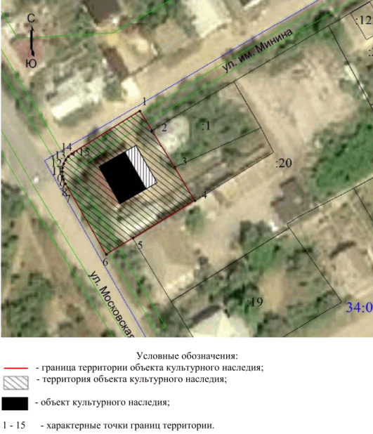

Перечень координат характерных точек границ территории
объекта культурного наследия регионального значения
"Административно-жилое здание Репниковых-Горевых",
расположенного по адресу: Волгоградская область, г. Дубовка,
ул. Московская, 6

Система координат: МСК 34, зона 2

Номер характерной точки | Х | У
1 | 521186,65 | 2211117
2 | 521179,41 | 2211121,39
3 | 521166,08 | 2211129,82
4 | 521153,76 | 2211137,23
5 | 521140,05 | 2211114,53
6 | 521133,98 | 2211104,7
7 | 521159,93 | 2211089,71
8 | 521161,39 | 2211089
9 | 521162,74 | 2211088,58
10 | 521164,37 | 2211088,43
11 | 521165,82 | 2211088,61
12 | 521167,37 | 2211089,05
13 | 521168,76 | 2211089,79
14 | 521169,97 | 2211090,76
15 | 521170,99 | 2211091,97
1 | 521186,65 | 2211117

Режим использования территории объекта культурного наследия
регионального значения "Административно-жилое здание
Репниковых-Горевых", расположенного по адресу:
Волгоградская область, г. Дубовка, ул. Московская, 6

В границах территории объекта культурного наследия регионального значения "Административно-жилое здание Репниковых-Горевых", расположенного по адресу: Волгоградская область, г. Дубовка, ул. Московская, 6, запрещается строительство объектов капитального строительства и увеличение объемно-пространственных характеристик, существующих объектов капитального строительства, а также проведение земляных, строительных и иных работ, за исключением:
работ по сохранению объекта культурного наследия или его отдельных элементов, сохранению историко-градостроительной или природной среды объекта культурного наследия, которые осуществляются при условии соблюдения мер по обеспечению его сохранности;
работ по сносу (демонтажу) дисгармоничных объектов капитального строительства, которые осуществляются при условии соблюдения мер по обеспечению сохранности объекта культурного наследия;
капитального ремонта и реконструкции инженерных коммуникаций, которые осуществляются при условии соблюдения мер по обеспечению сохранности объекта культурного наследия;
работ по благоустройству территории объекта культурного наследия, которые осуществляются при условии соблюдения мер по обеспечению его сохранности;
мероприятий по музеефикации объекта культурного наследия, которые осуществляются при условии соблюдения мер по обеспечению его сохранности.

